Presse-Information
2023-162

Schmitz Cargobull AG
Schmitz Cargobull schließt sich mit
US-Marktführer Utility Trailer zusammen
Schmitz Cargobull Transportkältemaschinen jetzt auch in den USA

- Schmitz Cargobull und Utility Trailer Manufacturer gründen Joint Venture "Cargobull North America"

- US-Marktführer Utility Trailer setzt auf Kältetechnik & Trailer-Telematik von Schmitz Cargobull

- Großer amerikanischer Einzelhändler - Kroger - bestellt erstmals die neuen, effizienten und nachhaltigen Hybrid-Kältemaschinen und wird Pilotkunde für die vollelektrische Transportlösung

September 2023 – Zwei Marktführer bündeln ihr Know-how: Schmitz Cargobull und der
US-Trailer-Hersteller Utility Trailer Manufacturer Company LLC haben ein Joint Venture gegründet – die Cargobull North America (CBNA). Im ersten Schritt haben die Partner basierend auf der Schmitz Cargobull-Kältemaschine S.CU zwei Transportkältemaschinen TRUs entwickelt. Die 625 Hybrid und die 655 MT (MultiTemp) Kältemaschinen erfüllen die strengen Emissionsanforderungen von Kalifornien. Die Einheiten sind mit dem TrailerConnect®-Telematiksystem von Schmitz Cargobull ausgestattet, die exklusiv in den Kühlaufliegern von Utility Trailer installiert werden.
Premiere feiern sowohl das neue Unternehmen als auch die zwei Transportkältemaschinen für den nordamerikanischen Markt im Rahmen der „IFDA Distribution Solutions 2023“ vom 11. bis 13. September in Fort Worth, Texas (USA). Der große amerikanische Einzelhändler Kroger wird der erste Kunde von CBNA sein, der mit Kühlaufliegern der Serie 3000R von Utility Trailer und den Transportkältemaschinen 625 Hybrid und 655 MT (MultiTemp) Hybrid fährt.

„Dieses Joint Venture eröffnet uns den Zugang zum amerikanischen Markt und ist ein wichtiger Schritt für das Wachstum von Schmitz Cargobull“, sagt Andreas Schmitz, Vorstandsvorsitzender der Schmitz Cargobull AG. „Wir freuen uns, mit Utility Trailer, dem US-Marktführer bei Fahrzeugen im temperaturgeführten Transport, zusammenzuarbeiten. Wir sind davon überzeugt, dass Cargobull North America einen echten Mehrwert für unsere neuen Kunden in den USA und unsere Kunden weltweit schaffen wird.

2023-162
Die gleichen Transportkältemaschinen werden später auch auf anderen Märkten erhältlich sein, darunter Deutschland und Europa. Durch die Bündelung unserer Ressourcen können wir unsere Technologieführerschaft bei Transportkältemaschinen und Telematik weiter ausbauen."
Joint Venture startet in Nordamerika
„Durch das Joint Venture mit Schmitz Cargobull positioniert sich Utility Trailer weiter als weltweit führendes Unternehmen im Bereich Nachhaltigkeit, Kraftstoffeffizienz und Emissionsreduzierung", erläutert Jeff Bennett, Präsident und CEO von Utility Trailers.
„Wir wollen nicht nur der größte, sondern auch der beste ganzheitliche Anbieter für alles sein, was Kühlfahrzeug-Kunden von starken und leichten Aufbauten bis hin zu energieeffizienten Transportkältemaschinen und Hightech-Telematik brauchen – alles in einem Anhänger."

Das Angebot von Cargobull North America umfasst in einem ersten Schritt zwei energieeffiziente Transportkältemaschinen. Die Modelle 625 Hybrid und 655 MT (MultiTemp) Hybrid sind speziell auf die anspruchsvollen Anforderungen der nordamerikanischen Kühlfracht-Transporteure abgestimmt. Beide Kältemaschinen sind mit einem Common-Rail-Diesel-Motor und einem hybriden Antrieb ausgestattet. Sie erfüllen sogar die strengen Emissionsanforderungen des California Air Resources Board (CARB). In einem nächsten Schritt werden vollelektrische, TÜV-homologierte Modelle mit batteriebetriebener Rekuperationsachse folgen, wie sie bereits in Europa erfolgreich im Einsatz sind.

Ähnliche Unternehmenskultur
"Utility Trailer und Schmitz Cargobull setzen beide auf das gleiche Erfolgsrezept: Unsere Unternehmenskultur als familiengeführte Trailerhersteller treibt uns an, kontinuierlich die beste Trailertechnologie zu entwickeln, und den Kunden ein komplettes Ökosystem inklusive Services, Telematik und optimaler Laderaumverfügbarkeit zu liefern", erklärt Andreas Schmitz. "Die Tatsache, dass Utility Trailer unsere energieeffizienten Aggregate im Wettbewerb mit anderen globalen Transportkältemaschinen-Hersteller gewählt hat, bestätigt die Qualität unserer Produkte und unserer Entwicklungsarbeit."

2023-162

Mit dem Schmitz Cargobull Telematiksystem TrailerConnect® steigt die CBNA mit dem modernsten verfügbaren Angebot auf den nordamerikanischen Markt ein. Kunden können somit die Temperatur, den Kraftstoffverbrauch, die Fahrzeugposition und andere wichtige Parameter ihrer Kühlfahrzeuge in Echtzeit überwachen und steuern.
Die moderne Telematikeinheit mit LTE-Kommunikation und Global Roaming wird als Standard bei jedem TRU von CBNA integriert.

Das System ermöglicht ein hochmodernes Frontend und die Nutzung mobiler Anwendungen für iOS- und Android-Smartphones vom Fahrer über den Disponenten bis zum Flottenbesitzer. Als offenes System mit umfassender Cybersicherheit, lässt es dem Kunden die Wahl, wie er seine Daten verwerten möchte. Vom ERP-System über die Lkw-Telematik bis hin zu Drittanbietern oder sogar deren Transportmanagementsystemen – der Kunde ist Daten-Eigentümer und kann seine Daten über eine API-Schnittstelle weiterleiten. Zusätzlich bietet die Telematik die Überwachung der Premium-ABS-Modulatoren mit allen Fehlercodes, Reifendruck, Türstatus und vorausschauender Wartung sowie die intelligente Fernsteuerung des CBNA-Kühlaggregats.

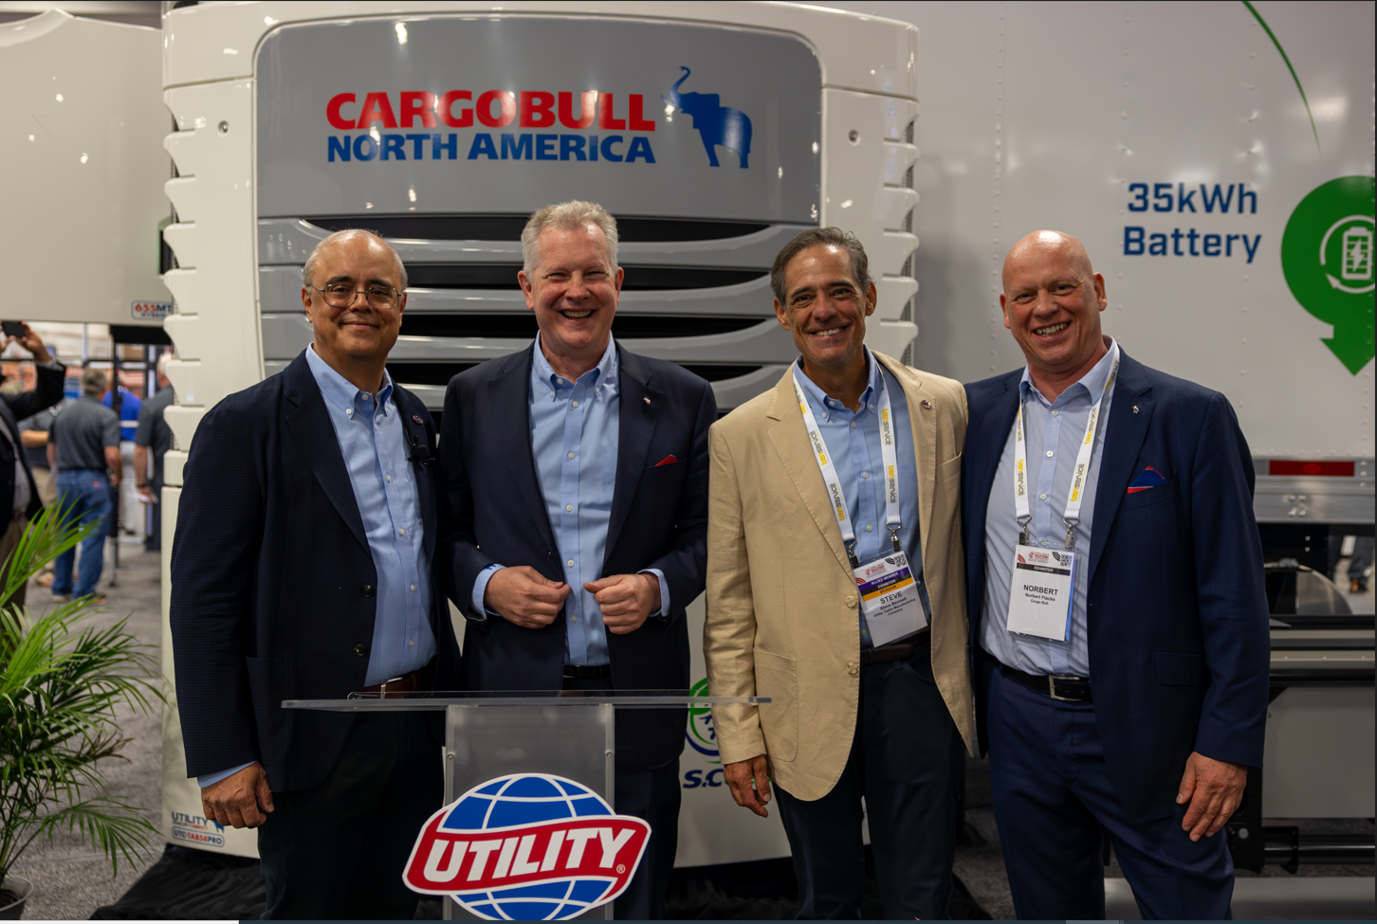
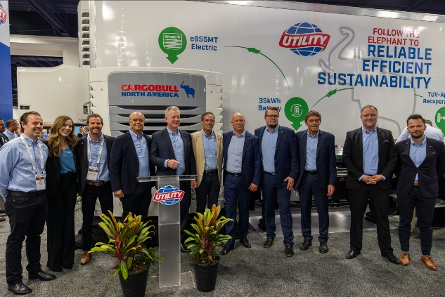
v.l.: Jeff Bennett (CEO Utility Trailers), Andreas Schmitz (CEO Schmitz Cargobull), Steve Bennett (COO Utility Trailers),
Norbert Flacke (Geschäftsführer Cargobull Cool)

2023-162

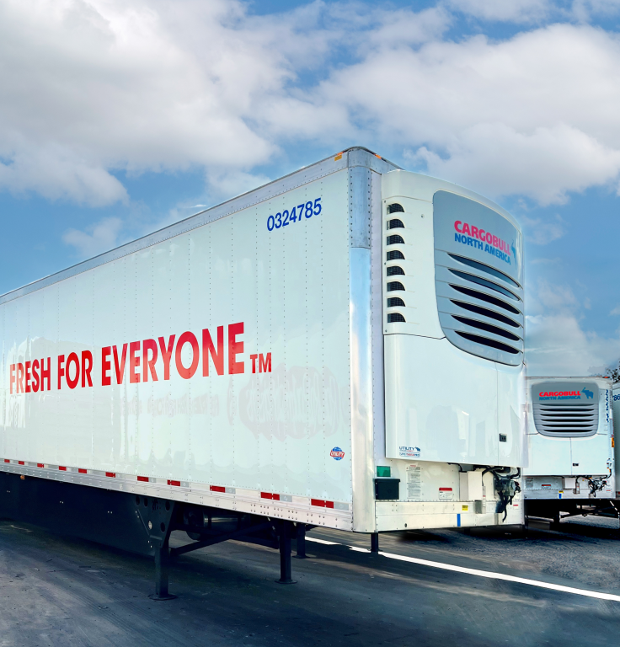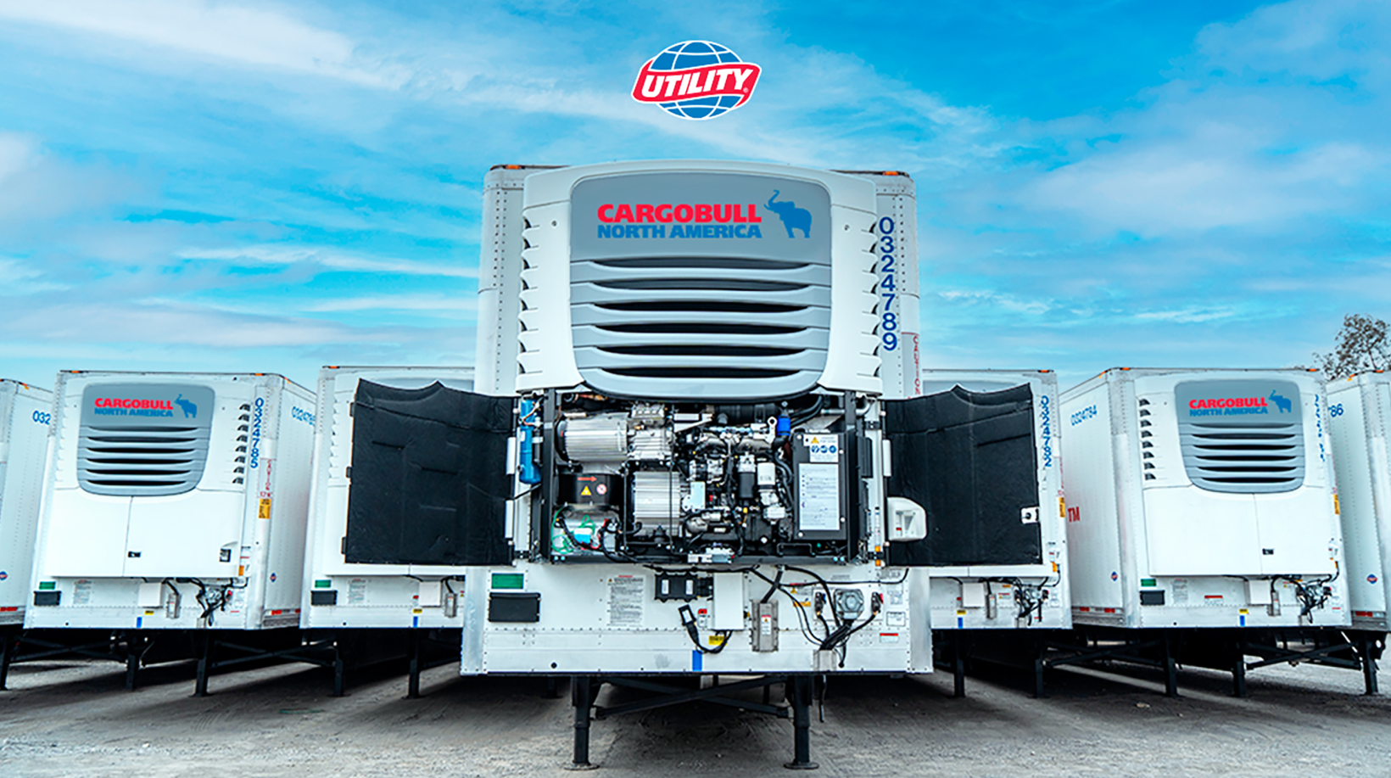

Über Utility Trailer Manufacturing Company:
Utility Trailer Manufacturing Company ist Amerikas ältester privater, familiengeführter Anhängerhersteller. Seit der Gründung im Jahr 1914 hat sich Utility Trailer durch seine Innovationskraft und seinen Fokus auf Sicherheit zum größten Hersteller von Kühlaufliegern und zu einem der größten Hersteller von Trockentransportern, Kühlfahrzeugen und Pritschenwagen in den Vereinigten Staaten entwickelt. Mit sechs Produktionsstätten und einem Netz von mehr als 100 Händlern in ganz Nord- und Südamerika produziert das Unternehmen mehr als 50.000 Anhänger pro Jahr und besitzt einen Marktanteil von über 50 % bei Kühlaufliegern. Weitere Informationen: www.utilitytrailer.com

Über Schmitz Cargobull
Mit einer Jahresproduktion von rund 61.000 Trailern und etwa 6.900 Mitarbeitern ist die Schmitz Cargobull AG Europas führender Hersteller von Sattelaufliegern, Trailern und Motorwagenaufbauten für temperierte Fracht, General Cargo sowie Schüttgüter. Im Geschäftsjahr 2021/22 wurde ein Umsatz von ca. 2,3 Mrd. Euro erzielt. Als Vorreiter der Branche entwickelte das Unternehmen aus dem Münsterland frühzeitig eine umfassende Markenstrategie und setzte konsequent Qualitätsstandards auf allen Ebenen: von der Forschung und Entwicklung über die Produktion und Service Verträgen bis hin zu Trailer-Telematik, Finanzierung, Ersatzteilversorgung und Gebrauchtfahrzeughandel.

Press Contact Schmitz Cargobull
Anna Stuhlmeier +49 2558 81-1340 I anna.stuhlmeier@cargobull.com
Andrea Beckonert +49 2558 81-1321 I andrea.beckonert@cargobull.com
Silke Hesener +49 2558 81-1501 I silke.hesener@cargobull.com

